Администрирование сетевых подсистем
  - Лабораторная работа №5.
Тойчубекова Асель Нурлановна
Содержание

1. Цель работы
Приобретение практических навыков по расширенному конфигурированию HTTP-сервера Apache в части безопасности и возможности использования PHP.

2. Теоретическое введение
HTTPS (HyperText Transfer Protocol Secure) — это защищённое расширение протокола HTTP, обеспечивающее безопасную передачу данных между клиентом и сервером с использованием шифрования.
Безопасность HTTPS достигается за счёт применения криптографических протоколов SSL или TLS, которые обеспечивают:
- Конфиденциальность — данные шифруются и не могут быть перехвачены;
- Целостность — данные не могут быть изменены при передаче;
- Аутентификацию — подтверждение подлинности сервера и клиента.
При работе HTTPS используется комбинация двух видов шифрования:
- Асимметричное шифрование — применяется для обмена ключами, использует пару ключей (открытый и закрытый);
- Симметричное шифрование — используется для быстрой передачи данных с помощью одного общего ключа.
Сертификат безопасности содержит открытый ключ и информацию о владельце сайта. Он подтверждается сертификационным центром (CA), который гарантирует подлинность владельца ресурса.

3. Задание
- Сгенерирую криптографический ключ и самоподписанный сертификат безопасности для возможности перехода веб-сервера от работы через протокол HTTP к работе через протокол HTTPS.
- Настрою веб-сервер для работы с PHP.
- Напишу скрипт для Vagrant, фиксирующий действия по расширенной настройке HTTP-сервера во внутреннем окружении виртуальной машины server.

4. Выполнение лабораторной работы
Для начала лабораторной рабоаты №5 включим вм server и войдем под нашим пользователем, откроем терминал и войдем в режим суперпользователя. В каталоге /etc/ssl создадим каталог private. (рис. 1)
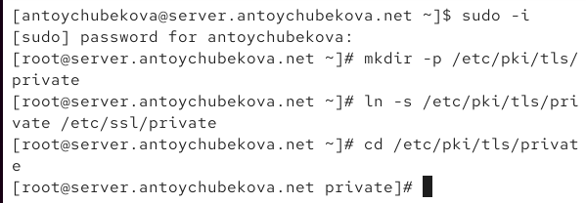
Рисунок 1: Создание каталога private
Сгенерируем ключ и сертификат, используя следующую команду: openssl req -x509 -nodes -newkey rsa:2048 -keyout www.antoychubekova.net.key -out www.antoychubekova.net.crt. При запросе заполним сертифакат, заполняем сертификат как указано в лабораторной работе. (рис. 2)
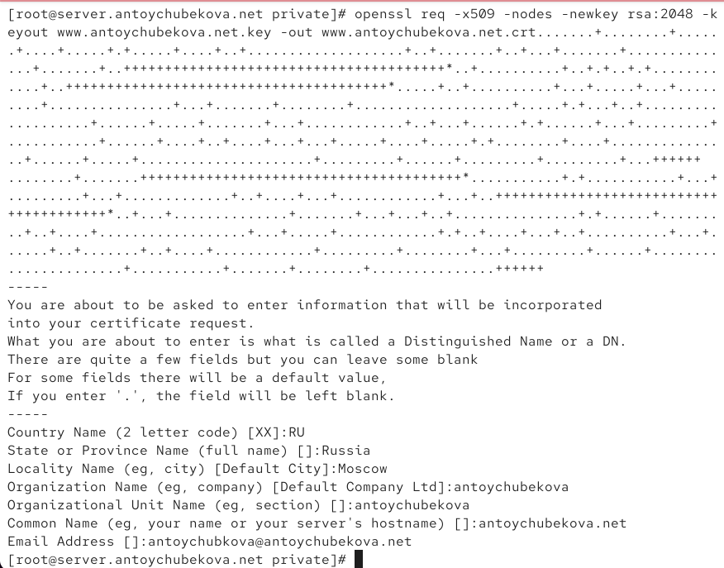
Рисунок 2: Генерация ключа и сертификата
Перенесем www.antoychubekova.net.crt в каталог /etc/pki/tls/certs. (рис. 3)
Рисунок 3: Перемещение сертификата
Затем скопируем сертификат в каталог /etc/ssl/certs. (рис. 4)
Рисунок 4: Копирование сертификата
Для перехода веб-сервера www.user.net на функционирование через протокол HTTPS требуется изменить его конфигурационный файл. Перейдем в каталог с конфигурационными файлами. И откроем на редактирование конфигурационный файл www.antoychubekova.net.conf.(рис. 5) Изменяем содержимое на следующее содержание:
- <VirtualHost :80> — Открывает блок конфигурации для виртуального хоста, работающего на порту 80 (HTTP). означает, что сервер принимает соединения на всех IP-адресах.
- ServerAdmin webmaster@antoychubekova.net — Почта администратора сайта. На эту почту Apache будет отправлять уведомления об ошибках (если включено).
- DocumentRoot /var/www/html/www.antoychubekova.net — Каталог, где находятся файлы сайта (главная страница, изображения, скрипты и т.д.).
- ServerName www.antoychubekova.net — Основное доменное имя, с которым связан этот виртуальный хост.
- ServerAlias www.antoychubekova.net — Дополнительное имя домена (алиас). В данном случае оно дублирует ServerName, что не обязательно, но не мешает.
- ErrorLog logs/www.antoychubekova.net-error_log — Файл журнала ошибок (куда Apache записывает все ошибки, произошедшие при обслуживании этого сайта).
- CustomLog logs/www.antoychubekova.net-access_log common — Файл журнала обращений (все запросы пользователей к сайту). common — стандартный формат логирования.
- RewriteEngine on — Включает модуль mod_rewrite, который позволяет использовать правила перенаправления (редиректы).
- RewriteRule ^(.*)$ https://%{HTTP_HOST}$1 [R=301,L] — Правило перенаправления всех HTTP-запросов на HTTPS.
Расшифровка:
- ^(.*)$ — соответствует любому пути запроса;
- https://%{HTTP_HOST}$1 — перенаправляет на тот же хост, но с HTTPS;
- [R=301,L] — делает постоянное перенаправление (код 301) и указывает, что это последнее правило.
- — Закрывает блок виртуального хоста для порта 80.
- <IfModule mod_ssl.c> — Проверяет, загружен ли модуль mod_ssl (он нужен для HTTPS). Если модуль не загружен — этот блок будет проигнорирован.
- <VirtualHost *:443> — Открывает блок конфигурации для HTTPS (порт 443).
- SSLEngine on — Включает шифрование SSL/TLS для этого виртуального хоста.
- ServerAdmin webmaster@antoychubekova.net — Почта администратора (та же, что и выше).
- DocumentRoot /var/www/html/www.antoychubekova.net — Корневая директория сайта (та же, что и для HTTP).
- ServerName www.antoychubekova.net
- ServerAlias www.antoychubekova.net — Основное и дополнительное имя сайта (дублируют HTTP-настройки).
- ErrorLog logs/www.antoychubekova.net-error_log
- CustomLog logs/www.antoychubekova.net-access_log common — Файлы логов (ошибки и обращения по HTTPS).
- SSLCertificateFile /etc/ssl/certs/www.antoychubekova.net.crt — Путь к файлу SSL-сертификата (публичная часть).
- SSLCertificateKeyFile /etc/ssl/private/www.antoychubekova.net.key — Путь к приватному ключу сертификата.

- — Закрывают блок виртуального хоста и проверку на наличие mod_ssl.
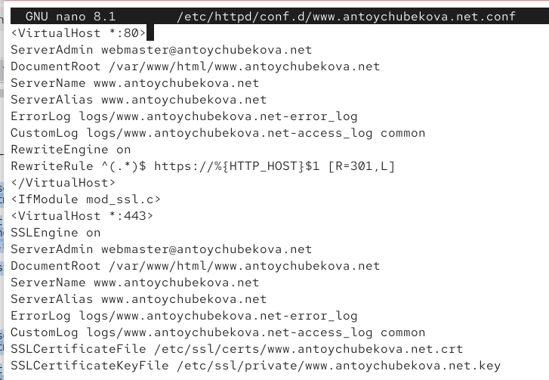
Рисунок 5: Редактирование конфигурационного файла
Внесем изменения в настройки межсетевого экрана на сервере, разрешив работу с https. (рис. 6 и рис. 7)
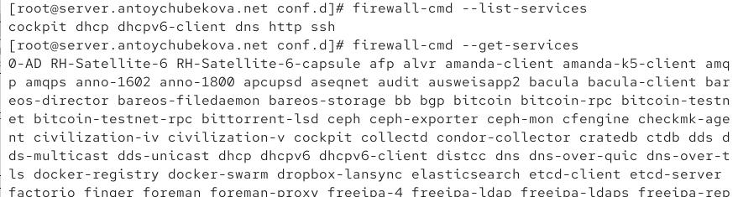
Рисунок 6: Изменения межсетевого экрана на сервере

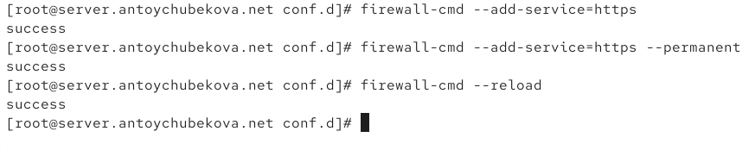
Рисунок 7: Изменения межсетевого экрана на сервере
Перезапустим веб-сервер. (рис. 8)
Рисунок 8: Перезапуск веб-сервера
На виртуальной машине client в строке браузера введем название веб-сервера www.antoychubekova.net и dblbv, что произошла автоматическое переключение на работу по протоколу HTTPS. На открывшейся странице с сообщением о незащищённости соединения нажмем кнопку «Дополнительно», затем добавим адрес нашего сервера в постоянные исключения. (рис. 9)
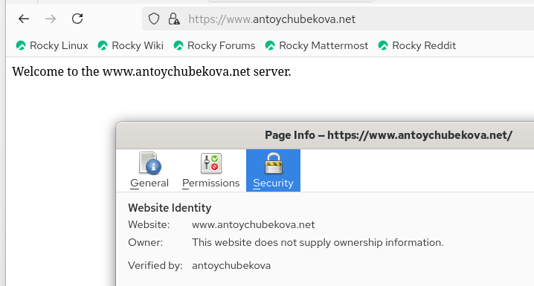
Рисунок 9: Проверка работы https
Затем просмотрим содержание сертификата. Мы видим, что в сертификате указаны те данные, которые мы указывали при его создании. (рис. 10)
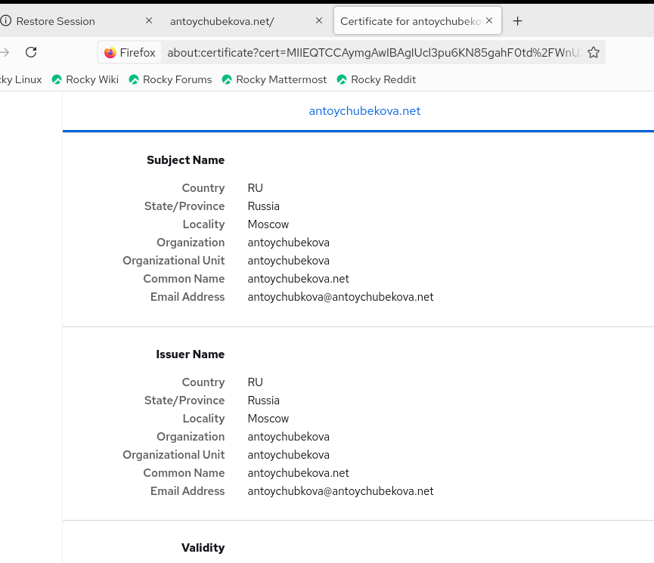
Рисунок 10: Просмотр сертификата
Установим пакеты для работы с PHP. (рис. 11)
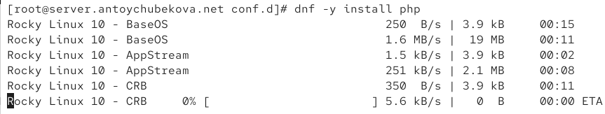
Рисунок 11: Установка php
В каталоге /var/www/html/www.antoychubekova.net заменим файл index.html на index.php следующего содержания: - (рис. 12)
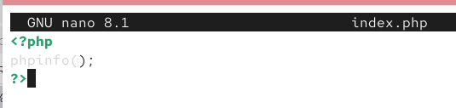
Рисунок 12: Создания php файла
Скорректируем права доступа в каталог с веб-контентом. И восстановим контекст безопасности в SELinux. Затем перезапустим http-сервер. (рис. 13)
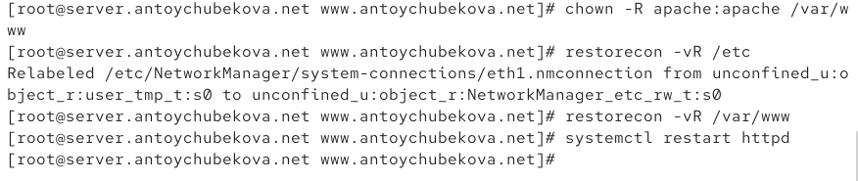
Рисунок 13: Перезапуск http-сервера
На виртуальной машине client в строке браузера введем название веб-сервера www.antoychubekova.net и видим, что выводится страница с информацией об используемой на веб-сервере версии PHP. (рис. 14)
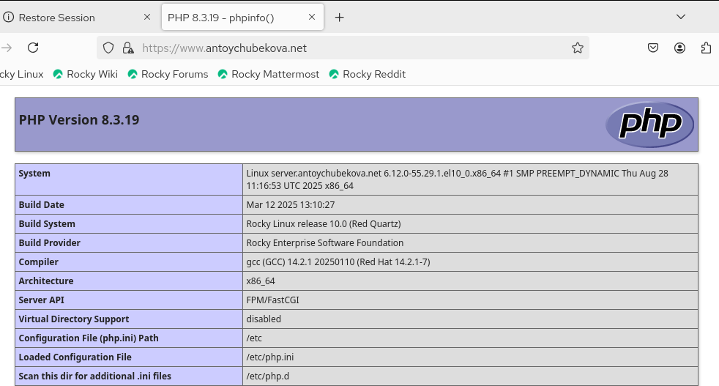
Рисунок 14: Проверка работы php
На виртуальной машине server перейдем в каталог для внесения изменений в настройки внутреннего окружения /vagrant/provision/server/http и в соответствующие каталоги скопируем конфигурационные файлы. (рис. 15 и рис. 16)
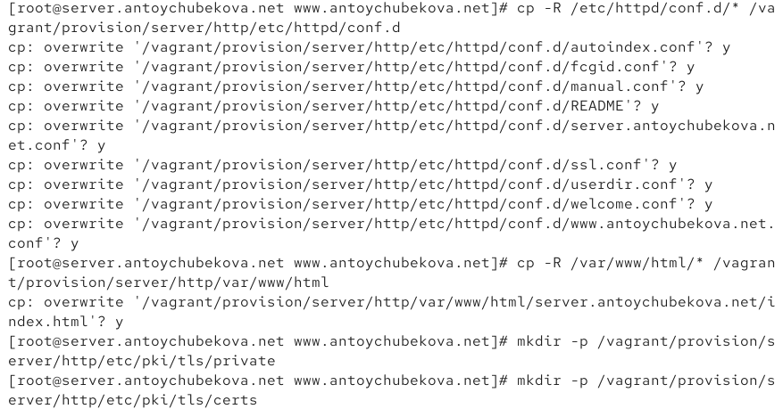
Рисунок 15: Копирование конфигурационных файлов

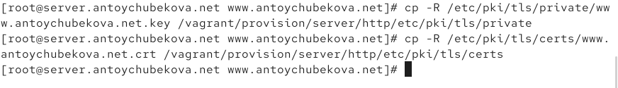
Рисунок 16: Копирование конфигурационных файлов
В имеющийся скрипт /vagrant/provision/server/http.sh внесем изменения, добавив установку PHP и настройку межсетевого экрана, разрешающую работать с https. (рис. 17)
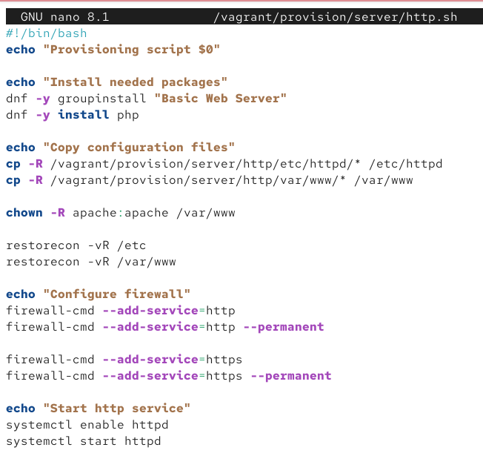
Рисунок 17: Редактирование исполняемого файла

5. Выводы
В ходе выполенения лабораторрной работы №5 я приобрела практические навыки по расширенному конфигурированию HTTP-сервера Apache в части безопасности и возможности использования PHP.

Список литературы
- Barr D. Common DNS Operational and Configuration Errors: RFC / RFC Editor. —02/1996. — DOI: 10.17487/rfc1912.
- Security-Enhanced Linux. Linux с улучшенной безопасностью: руководство пользователя / M. McAllister, S. Radvan, D. Walsh, D. Grift, E. Paris, J. Morris. — URL: https://docs-old.fedoraproject.org/ru-RU/Fedora/13/html/Security-Enhanced_Linux/index.html (дата обр.13.09.2021).
- Systemd. — 2015. — URL: https:/ /wiki .archlinux .org /index .php /Systemd (visited on 09/13/2021).
- Костромин В. А. Утилита lsof — инструмент администратора. — URL: http : / / rus linux.net/kos.php?name=/papers/lsof/lsof.html (дата обр. 13.09.2021).
- Поттеринг Л. Systemd для администраторов: цикл статей. — 2010. — URL: http : wiki.opennet.ru/Systemd (дата обр. 13.09.2021).
- Сайт проекта NetworkManager. — URL: https : / / wiki . gnome . org / Projects / NetworkManager (visited on 09/13/2021).
- Сайт проекта nmcli. — URL: https://developer.gnome.org/NetworkManager/stable/ nmcli.html (visited on 09/13/2021).

